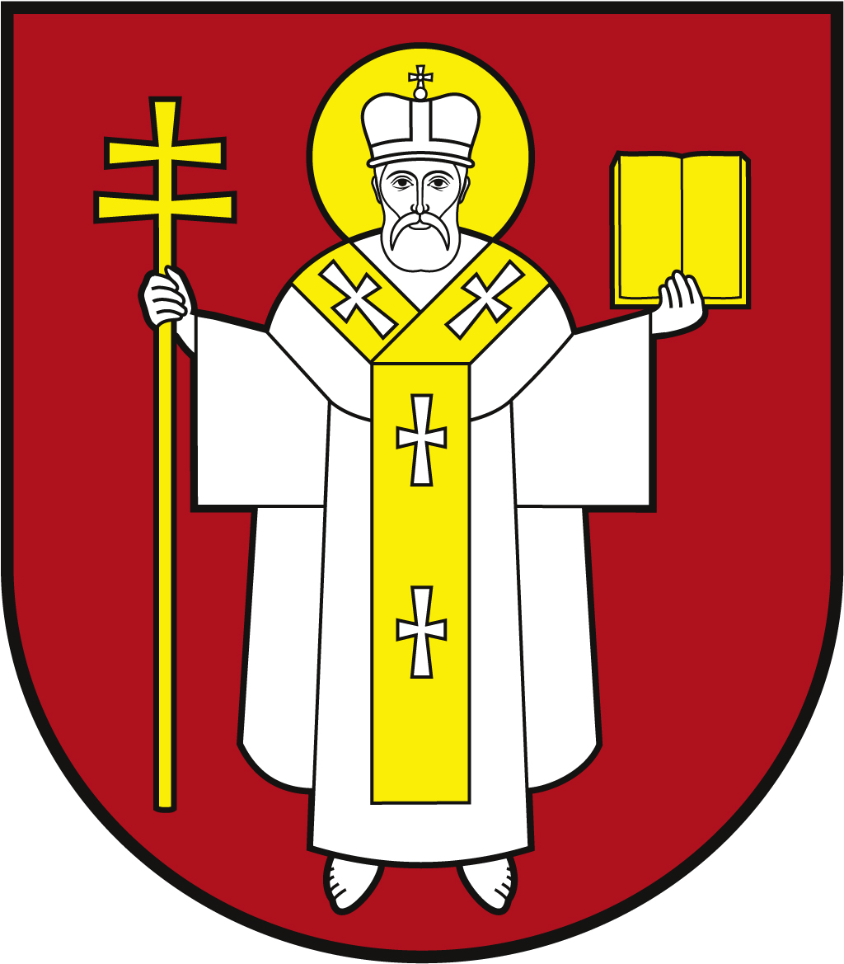 |  | ЛУЦЬКА МІСЬКА РАДА  ВИКОНАВЧИЙ КОМІТЕТ
 |  | Інформаційна картка  Призначення державної соціальної допомоги на догляд |  | 00099  ІК-33/11/09  ІП
1. | Орган, що надає послугу |  | Департамент соціальної політики Луцької міської ради
2. | Місце подання документів та отримання результату послуги |  | 1.Департамент соціальної політики  пр-т. Волі, 4а, каб.110, тел. (0332) 281 000, (0332) 284 161  e-mail: dsp@lutskrada.gov.ua, www.social.lutsk.ua  2.Філія №1: пр. Соборності, 18, тел. (0332) 774 471  3.Філія №2: вул. Бенделіані, 7, тел. (0332) 265 961  Понеділок-четвер 08.30-17.30  П'ятниця 08.30-16.15  Обідня перерва 13.00-13.45  4.с.Прилуцьке, вул. Ківерцівська, 35а (для мешканців сіл Прилуцьке, Жабка, Сапогове, Дачне)  Четвер: 08.30- 17.30  Обідня перерва 13.00-13.45  5.с.Жидичин вул. Данила Галицького, 12 (для мешканців сіл Жидичин, Кульчин, Липляни, Озерце, Клепачів, Небіжка)  Вівторок 08.30-17.30  Обідня перерва 13.00-13.45  6.с.Забороль Володимирська, 34а (для мешканців сіл Забороль, Антонівка, Великий Омеляник, Охотин, Всеволодівка, Олександрівка, Одеради, Городок, Сьомаки, Шепель, Заболотці)  Понеділок 08.30-17.30  Обідня перерва 13.00-13.45  7.с.Боголюби вул. 40 років Перемоги, 57 (для мешканців сіл Боголюби, Богушівка, Тарасове, Іванчиці, Озденіж)  Середа 08.30-17.30  Обідня перерва 13.00-13.45  8.с.Княгининок вул. Соборна, 77 (для мешканців сіл Брище, Княгининок, Зміїнець, Милуші, Милушин, Моташівка, Сирники, Буків, Рокині)  П'ятниця 08.30-16.15  Обідня перерва 13.00-13.45  Заява та документи можуть бути надіслані поштою на адресу:  м. Луцьк, пр-т Волі, 4а або в електронній формі через офіційний веб-сайт Мінсоцполітики або інтегровані з ним інформаційні системи органів виконавчої влади та органів місцевого самоврядування, або Єдиний державний веб-портал електронних послуг (у разі технічної можливості).
3. | Перелік документів, необхідних для надання послуги та вимоги до них |  | 1.Заява про призначення усіх видів соціальної допомоги та компенсацій, затверджена наказом Міністерства соціальної політики України від 09.01.2023 № 3 (при пред’явленні паспорта громадянина України; трудової книжки та довідки про присвоєння реєстраційного номера облікової картки платника податків, крім осіб, які через свої релігійні переконання відмовляються від прийняття реєстраційного номера облікової картки платника податків та повідомили про це відповідному контролюючому органу і мають відмітку в паспорті);  2.Декларація про доходи та майновий стан осіб, які звернулися за призначенням усіх видів соціальної допомоги за формою, затвердженою наказом Міністерства праці та соціальної політики України від 19.09.2006 № 345 (у разі потреби).  3Рішення суду про визнання особи недієздатною (копія) - для недієздатної особи.  4.Рішення суду про призначення опікуна - для недієздатної особи, якій призначено опікуна (копія).  5.Висновок лікарсько-консультативної комісії - для осіб, які потребують постійного стороннього догляду.
4. | Оплата |  | Безоплатно
5. | Результат послуги |  | 1.Призначення державної соціальної допомоги на догляд.  2.Письмове повідомлення про відмову у призначенні послуги.
6. | Термін виконання |  | 10 днів
7. | Спосіб отримання відповіді (результату) |  | 1.Зарахування коштів на особовий рахунок в установі банку.  2.Поштою, або електронним листом за клопотанням суб’єкта звернення - в разі відмови в наданні послуги.
8. | Законодавчо - нормативна основа |  | 1.Закон України «Про державну соціальну допомогу особам, які не мають права на пенсію, та особам з інвалідністю» від 18.05.2004 №1727-IV.  2.Постанова Кабінету Міністрів України від 02.04.2005 № 261 «П ро затвердження Порядку призначення і виплати державної соціальної допомоги особам, які не мають права на пенсію, та особам з інвалідністю і державної допомоги на догляд».  3.Наказ Міністерства соціальної політики України від 09.01.2023 № 3 «Про затвердження форми заяви для призначення усіх видів соціальної допомоги та компенсацій».  4.Наказ Міністерства праці та соціальної політики України від 19.09.2006 № 345 «Про затвердження Інструкції щодо порядку оформлення і ведення особових справ отримувачів усіх видів соціальної допомоги» (зі змінами).

